МИНИСТЕРСТВО НАУКИ И ВЫСШЕГО ОБРАЗОВАНИЯ РОССИЙСКОЙ ФЕДЕРАЦИИ

**ФЕДЕРАЛЬНОЕ ГОСУДАРСТВЕННОЕ АВТОНОМНОЕ ОБРАЗОВАТЕЛЬНОЕ**

**УЧРЕЖДЕНИЕ ВЫСШЕГО ОБРАЗОВАНИЯ**

**«СЕВАСТОПОЛЬСКИЙ ГОСУДАРСТВЕННЫЙ УНИВЕРСИТЕТ»**

Институт информационных технологий

|  |  |
| --- | --- |
| Базовая кафедра | « Информационные технологии и компьютерные системы» |

Лабораторная работа №7

Вариант 2

“ Разработка и исследование файлового ввода-вывода на Лиспе”

Функциональное и логическое программирование

в ФГАОУ ВО «Севастопольский государственный университет

(наименование организации)

|  |  |
| --- | --- |
| Выполнил | Базарный А.Р. |

(Фамилия И.О. обучающегося)

|  |
| --- |
| ФункЛП/б-22-3-о |

(шифр группы)

|  |
| --- |
| Ткаченко Кирилл Станиславович |

(Фамилия И.О. преподавателя)

Севастополь

202 3 г.

**Цель работы:** Изучить основы программирования файлового ввода-вывода.

**Постановка задач:**

Выполнить лабораторную работу № 2, исходные данные вводятся из файла, результат выводится в файл и на консоль.

Вариант 3: y = (2,5x2 + 3,4x + 8,1)/(3,6x2 - 1,8x – 5,2) f(a, b, c, x) = ax2 + bx + c

Вариант 12: y = (2,2x2 – 3,1x + 8,6)/(3,9x2 + 1,8x – 5,7) f(a,b,c,x) = ax2 – bx - c

Вариант 21: y = (2x6 + 4x5 + 5)/(3x6 + 5x3 -4) f(a,b,c,x) = ax6 +bx3 +c

**Ход работы**

Строка для открытия файла: C:/132/sitpircing/1/a3.txt

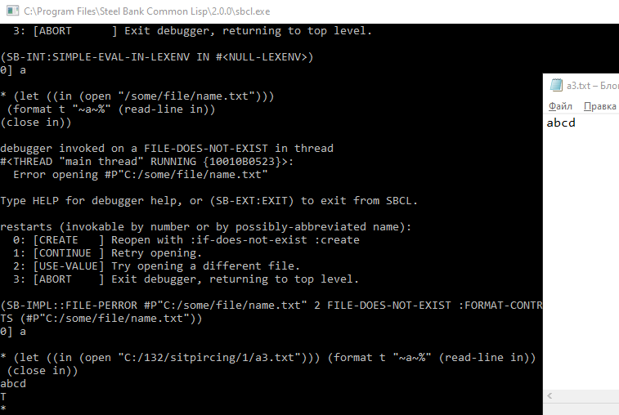

Рисунок 1: проверка вывода первой строки файла, согласно теоретическому материалу

Код Lisp функции чтения из файла для всех вариантов задания:

(defun dataLoad (path)

(setq data nil)

(setq stream (open path :direction :input))

;(loop

;(setq data (cons (read-line stream) data))

;(if (not (listen stream)) (return data))

;)

(loop (if(not (listen stream)) (return data))

(setq data (cons (read stream) data)))

(close stream))

Код Lisp функции вывода в файл для всех вариантов задания

(defun dataWrite (path datas)

(setq stream (open path :direction :direction :output :if-exists :supersede))

(format stream datas)

(close stream))

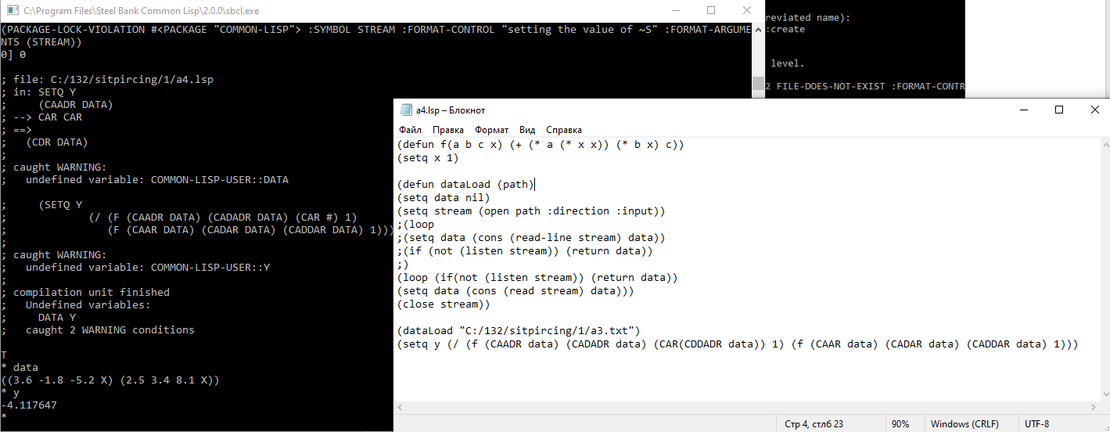

Рисунок 2: вариант 3

Код Lisp:

(defun f(a b c x) (+ (* a (* x x)) (* b x) c))

(setq x 1)

(dataLoad "C:/132/sitpircing/1/a3.txt")

(setq y (/ (f (CAADR data) (CADADR data) (CAR(CDDADR data)) 1) (f (CAAR data) (CADAR data) (CADDAR data) 1)))

Данные в файле a3:

(2.5 3.4 8.1 x)

(3.6 -1.8 -5.2 x)

Результат: x = 1 y = -4.117647

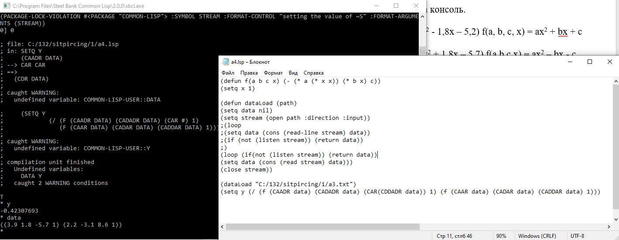

Рисунок 3: Вариант 12

Код Lisp

(defun f(a b c x) (- (* a (* x x)) (* b x) c))

(setq x 1)

(dataLoad "C:/132/sitpircing/1/a3.txt")

(setq y (/ (f (CAADR data) (CADADR data) (CAR(CDDADR data)) 1) (f (CAAR data) (CADAR data) (CADDAR data) 1)))

Данные в файле a3:

(2.2 -3.1 8.6 1)

(3.9 1.8 -5.7 1)

Результат: x = 1 y = -0.42307693

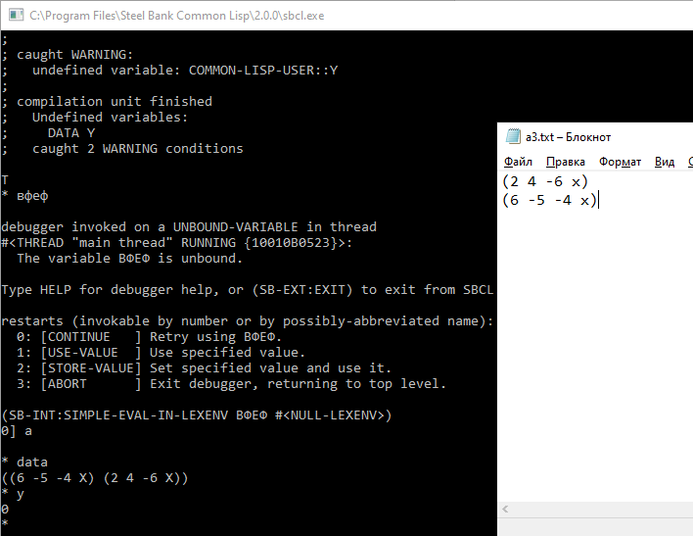

Рисунок 4: вариант 21

Код Lisp

(defun f(a b c x) (+ (* a (* x x x x x x)) (* b (* x x x)) c))

(setq x 1)

(dataLoad "C:/132/sitpircing/1/a3.txt")

(setq y (/ (f (CAADR data) (CADADR data) (CAR(CDDADR data)) 1) (f (CAAR data) (CADAR data) (CADDAR data) 1)))

Данные в файле a3:

(2 4 -6 x)

(6 -5 -4 x)

Результат: x = 1 y = 0

**Вывод:** в ходе лабораторной работы было изучено как работать с вводом/выводом данных в файле с помощью функций: read/read-line/read-char и write в программе Lisp.